 | PEMERINTAH PROVINSI DAERAH KHUSUS IBUKOTA JAKARTA  DINAS PENDIDIKAN  SD Negeri Tomang 03  Jl.Gelong Baru No.29A RT 001/RW 003, Kel.Tomang, Kec.Grogol Petamburan  Telepon: 021-569 601 49, E-mail: sdntomang03pagi@gmail.com  JAKARTA  Kode Pos : 11440

Nomor | : | /UD.02.02
Sifat | : | Penting
Lampiran | : | -
Perihal | : | Permintaan Harga Belanja Air Minum Bulan Oktober |  |  | Kepada
 |  | Permintaan Harga Belanja Air Minum Bulan Oktober |  | Yth. | CV. MUJI MAPAN ABADI
 |  | Permintaan Harga Belanja Air Minum Bulan Oktober |  |  | Komp. DPR 2 No 100  Kel. Kebon Jeruk, Kec. Kebon Jeruk  di  Jakarta
 |  | Berdasarkan kebutuhan sekolah yang tertuang pada Anggaran Bantuan Operasional Pendidikan (BOP) Triwulan IV Tahun Anggaran 2025 dengan Kode Rekening 5.1.02.01.01.0058 Belanja Makanan dan Minuman Aktivitas Lapangan di SD Negeri Tomang 03 pada kegiatan Belanja Air Minum Bulan Oktober, serta Surat Penawaran dari CV. MUJI MAPAN ABADI. Maka kami mohon mengirimkan penawaran harga sesuai Komponen Barang/Jasa berikut:
No | Komponen Barang / Jasa | Kuantitas | Satuan
1 | Air Mineral | 1 | Galon
2 | Air Mineral Kemasan | 1 | Dus

Demikian surat permohonan harga ini kami sampaikan, atas perhatian dan kerja sama yang baik, kami ucapkan terima kasih.

Kepala SD Negeri Tomang 03

HARYATI, S.Pd.I.
NIP ‌197110161996062001

PEMERINTAH PROVINSI DAERAH KHUSUS IBUKOTA JAKARTA
DINAS PENDIDIKAN
SD Negeri Tomang 03
Jl.Gelong Baru No.29A RT 001/RW 003, Kel.Tomang, Kec.Grogol Petamburan
Telepon: 021-569 601 49, E-mail: sdntomang03pagi@gmail.com
JAKARTA
Kode Pos : 11440

Nomor | : | /UD.02.02
Sifat | : | Penting
Lampiran | : | -
Perihal | : | Negosiasi Harga Belanja Air Minum Bulan Oktober |  |  | Kepada
 |  | Negosiasi Harga Belanja Air Minum Bulan Oktober |  | Yth. | CV. MUJI MAPAN ABADI
 |  | Negosiasi Harga Belanja Air Minum Bulan Oktober |  |  | Komp. DPR 2 No 100  Kel. Kebon Jeruk, Kec. Kebon Jeruk  di  Jakarta
 |  | Berdasarkan Surat Penawaran dari CV. MUJI MAPAN ABADI, serta Anggaran Kode Rekening 5.1.02.01.01.0058 Belanja Makanan dan Minuman Aktivitas Lapangan kegiatan Belanja Air Minum Bulan Oktober Tahun Anggaran 2025. Maka dengan ini kami mengajukan negosiasi harga sesuai Komponen Barang/Jasa berikut:
No | Komponen Barang / Jasa | Kuantitas | Harga  Penawaran | Harga  Negosiasi
1 | Air Mineral | 1 Galon | 20.000 | 0
2 | Air Mineral Kemasan | 1 Dus | 50.000 | 0
\
Demikian surat negosiasi harga ini kami sampaikan, atas perhatian dan kerja sama yang baik, kami ucapkan terima kasih.

Kepala SD Negeri Tomang 03

HARYATI, S.Pd.I.
NIP ‌197110161996062001

PEMERINTAH PROVINSI DAERAH KHUSUS IBUKOTA JAKARTA
DINAS PENDIDIKAN
SD Negeri Tomang 03
Jl.Gelong Baru No.29A RT 001/RW 003, Kel.Tomang, Kec.Grogol Petamburan
Telepon: 021-569 601 49, E-mail: sdntomang03pagi@gmail.com
JAKARTA
Kode Pos : 11440

Nomor | : | 273 /UD.02.02 |  |  | 02 Oktober 2025
Sifat | : | Segera
Lampiran | : | -
Perihal | : | Pesanan Belanja Air Minum Bulan Oktober |  |  | Kepada
 |  | Pesanan Belanja Air Minum Bulan Oktober |  | Yth. | CV. MUJI MAPAN ABADI
 |  | Pesanan Belanja Air Minum Bulan Oktober |  |  | Komp. DPR 2 No 100  Kel. Kebon Jeruk, Kec. Kebon Jeruk  di  Jakarta
 |  | Berdasarkan kebutuhan sekolah yang tertuang pada Anggaran Bantuan Operasional Pendidikan Triwulan IV Tahun 2025 dengan Kode Rekening 5.1.02.01.01.0058 Belanja Makanan dan Minuman Aktivitas Lapangan di SD Negeri Tomang 03 pada kegiatan Belanja Air Minum Bulan Oktober. Maka kami bermaksud melakukan pemesanan Barang/Jasa berikut:
No | Tanggal Pengiriman | Komponen Barang / Jasa | Kuantitas | Satuan
1 | 03 Oktober 2025 | Air Mineral | 15 | Galon
2 | 03 Oktober 2025 | Air Mineral Kemasan | 3 | Dus
3 | 17 Oktober 2025 | Air Mineral | 15 | Galon
4 | 24 Oktober 2025 | Air Mineral | 10 | Galon

Pentingnya Komponen Barang / Jasa tersebut demi kelancaran pada kegiatan sekolah kami, maka diharapkan dapat di kirim dan kami terima paling lambat 5 (lima) hari kerja.

Demikian surat pesanan ini kami sampaikan, atas perhatian dan kerja sama yang baik, kami ucapkan terima kasih.

Kepala SD Negeri Tomang 03

HARYATI, S.Pd.I.
NIP ‌197110161996062001

PEMERINTAH PROVINSI DAERAH KHUSUS IBUKOTA JAKARTA
DINAS PENDIDIKAN
SD Negeri Tomang 03
Jl.Gelong Baru No.29A RT 001/RW 003, Kel.Tomang, Kec.Grogol Petamburan
Telepon: 021-569 601 49, E-mail: sdntomang03pagi@gmail.com
JAKARTA
Kode Pos : 11440

BERITA ACARA PEMERIKSAAN BARANG/PEKERJAAN
Nomor : 274 /UD.02.02
Pada hari ini, Jumat Tanggal Tiga Bulan Oktober Tahun Dua Ribu Dua Puluh Lima sesuai dengan:
No. Faktur/Surat Jalan | : | 403/MUJI-T03/SJ/X/2025
Tanggal | : | 03 Oktober 2025
Nama Pekerjaan | : | Belanja Air Minum Bulan Oktober
Tahun | : | 2025
Yang bertandatangan di bawah ini :
1. | Nama | : | NELLA FARAH DHIENA MUKHSHY
 | NIP | : | 199411282019032019
 | Jabatan | : | Bendahara Barang Sekolah
 | Nama Instansi | : | SD Negeri Tomang 03
 | Alamat | : | Jl.Gelong Baru No.29A RT 001/RW 003
 | Sebagai pihak yang menyerahkan, selanjutnya disebut PIHAK PERTAMA.
2. | Nama | : | MUHAMMAD NAUFAL
 | Jabatan | : | Direktur
 | Nama Perusahaan | : | CV. MUJI MAPAN ABADI
 | Alamat Perusahaan | : | Komp. DPR 2 No 100
 | No. Telepon | : | 081212338026
 | Sebagai pihak yang menyerahkan, selanjutnya disebut PIHAK KEDUA.

PIHAK KEDUA mengirim bukti hasil pengiriman barang/pekerjaan atas kegiatan Belanja Air Minum Bulan Oktober kepada PIHAK PERTAMA, dan PIHAK PERTAMA telah menerima hasil pengiriman barang/pekerjaan tersebut dalam jumlah yang lengkap dan kondisi yang baik sesuai dengan rincian berikut :
No | Nama Barang/Jasa | Jumlah  Dipesan | Satuan | Jumlah  Diterima | Jumlah  Tidak Sesuai | Jumlah  Sesuai
1 | Air Mineral | 15 | Galon | 15 | - | 15
2 | Air Mineral Kemasan | 3 | Dus | 3 | - | 3

Berita Acara Pemeriksaan Barang/Pekerjaan ini berfungsi sebagai bukti serah terima hasil pekerjaan kepada PIHAK PERTAMA.
Demikian Berita Acara Pemeriksaan Barang/Pekerjaan ini dibuat dengan sebenarnya untuk dipergunakan sebagaimana mestinya.

Pihak Kedua Pihak Pertama

MUHAMMAD NAUFAL NELLA FARAH DHIENA MUKHSHY
CV. MUJI MAPAN ABADI NIP 199411282019032019

PEMERINTAH PROVINSI DAERAH KHUSUS IBUKOTA JAKARTA
DINAS PENDIDIKAN
SD Negeri Tomang 03
Jl.Gelong Baru No.29A RT 001/RW 003, Kel.Tomang, Kec.Grogol Petamburan
Telepon: 021-569 601 49, E-mail: sdntomang03pagi@gmail.com
JAKARTA
Kode Pos : 11440

BERITA ACARA PEMERIKSAAN BARANG/PEKERJAAN
Nomor : 275 /UD.02.02
Pada hari ini, Jumat Tanggal Tujuh Belas Bulan Oktober Tahun Dua Ribu Dua Puluh Lima sesuai dengan:
No. Faktur/Surat Jalan | : | 404/MUJI-T03/SJ/X/2025
Tanggal | : | 17 Oktober 2025
Nama Pekerjaan | : | Belanja Air Minum Bulan Oktober
Tahun | : | 2025
Yang bertandatangan di bawah ini :
1. | Nama | : | NELLA FARAH DHIENA MUKHSHY
 | NIP | : | 199411282019032019
 | Jabatan | : | Bendahara Barang Sekolah
 | Nama Instansi | : | SD Negeri Tomang 03
 | Alamat | : | Jl.Gelong Baru No.29A RT 001/RW 003
 | Sebagai pihak yang menyerahkan, selanjutnya disebut PIHAK PERTAMA.
2. | Nama | : | MUHAMMAD NAUFAL
 | Jabatan | : | Direktur
 | Nama Perusahaan | : | CV. MUJI MAPAN ABADI
 | Alamat Perusahaan | : | Komp. DPR 2 No 100
 | No. Telepon | : | 081212338026
 | Sebagai pihak yang menyerahkan, selanjutnya disebut PIHAK KEDUA.

PIHAK KEDUA mengirim bukti hasil pengiriman barang/pekerjaan atas kegiatan Belanja Air Minum Bulan Oktober kepada PIHAK PERTAMA, dan PIHAK PERTAMA telah menerima hasil pengiriman barang/pekerjaan tersebut dalam jumlah yang lengkap dan kondisi yang baik sesuai dengan rincian berikut :
No | Nama Barang/Jasa | Jumlah  Dipesan | Satuan | Jumlah  Diterima | Jumlah  Tidak Sesuai | Jumlah  Sesuai
1 | Air Mineral | 15 | Galon | 15 | - | 15

Berita Acara Pemeriksaan Barang/Pekerjaan ini berfungsi sebagai bukti serah terima hasil pekerjaan kepada PIHAK PERTAMA.
Demikian Berita Acara Pemeriksaan Barang/Pekerjaan ini dibuat dengan sebenarnya untuk dipergunakan sebagaimana mestinya.

Pihak Kedua Pihak Pertama

MUHAMMAD NAUFAL NELLA FARAH DHIENA MUKHSHY
CV. MUJI MAPAN ABADI NIP 199411282019032019

PEMERINTAH PROVINSI DAERAH KHUSUS IBUKOTA JAKARTA
DINAS PENDIDIKAN
SD Negeri Tomang 03
Jl.Gelong Baru No.29A RT 001/RW 003, Kel.Tomang, Kec.Grogol Petamburan
Telepon: 021-569 601 49, E-mail: sdntomang03pagi@gmail.com
JAKARTA
Kode Pos : 11440

BERITA ACARA PEMERIKSAAN BARANG/PEKERJAAN
Nomor : 278 /UD.02.02
Pada hari ini, Jumat Tanggal Dua Puluh Empat Bulan Oktober Tahun Dua Ribu Dua Puluh Lima sesuai dengan:
No. Faktur/Surat Jalan | : | 405/MUJI-T03/SJ/X/2025
Tanggal | : | 24 Oktober 2025
Nama Pekerjaan | : | Belanja Air Minum Bulan Oktober
Tahun | : | 2025
Yang bertandatangan di bawah ini :
1. | Nama | : | NELLA FARAH DHIENA MUKHSHY
 | NIP | : | 199411282019032019
 | Jabatan | : | Bendahara Barang Sekolah
 | Nama Instansi | : | SD Negeri Tomang 03
 | Alamat | : | Jl.Gelong Baru No.29A RT 001/RW 003
 | Sebagai pihak yang menyerahkan, selanjutnya disebut PIHAK PERTAMA.
2. | Nama | : | MUHAMMAD NAUFAL
 | Jabatan | : | Direktur
 | Nama Perusahaan | : | CV. MUJI MAPAN ABADI
 | Alamat Perusahaan | : | Komp. DPR 2 No 100
 | No. Telepon | : | 081212338026
 | Sebagai pihak yang menyerahkan, selanjutnya disebut PIHAK KEDUA.

PIHAK KEDUA mengirim bukti hasil pengiriman barang/pekerjaan atas kegiatan Belanja Air Minum Bulan Oktober kepada PIHAK PERTAMA, dan PIHAK PERTAMA telah menerima hasil pengiriman barang/pekerjaan tersebut dalam jumlah yang lengkap dan kondisi yang baik sesuai dengan rincian berikut :
No | Nama Barang/Jasa | Jumlah  Dipesan | Satuan | Jumlah  Diterima | Jumlah  Tidak Sesuai | Jumlah  Sesuai
1 | Air Mineral | 10 | Galon | 10 | - | 10

Berita Acara Pemeriksaan Barang/Pekerjaan ini berfungsi sebagai bukti serah terima hasil pekerjaan kepada PIHAK PERTAMA.
Demikian Berita Acara Pemeriksaan Barang/Pekerjaan ini dibuat dengan sebenarnya untuk dipergunakan sebagaimana mestinya.

Pihak Kedua Pihak Pertama

MUHAMMAD NAUFAL NELLA FARAH DHIENA MUKHSHY
CV. MUJI MAPAN ABADI NIP 199411282019032019

PEMERINTAH PROVINSI DAERAH KHUSUS IBUKOTA JAKARTA
DINAS PENDIDIKAN
SD Negeri Tomang 03
Jl.Gelong Baru No.29A RT 001/RW 003, Kel.Tomang, Kec.Grogol Petamburan
Telepon: 021-569 601 49, E-mail: sdntomang03pagi@gmail.com
JAKARTA
Kode Pos : 11440

DOKUMENTASI BARANG/PEKERJAAN
Nama Sekolah | : | SD Negeri Tomang 03
Jenis Anggaran | : | Bantuan Operasional Pendidikan
Kode Rekening | : | 5.1.02.01.01.0058 Belanja Makanan dan Minuman Aktivitas Lapangan
Kegiatan Belanja | : | Belanja Air Minum Bulan Oktober
Triwulan | : | 4
Tahun Anggaran | : | 2025

FOTO PEKERJAAN/BARANG
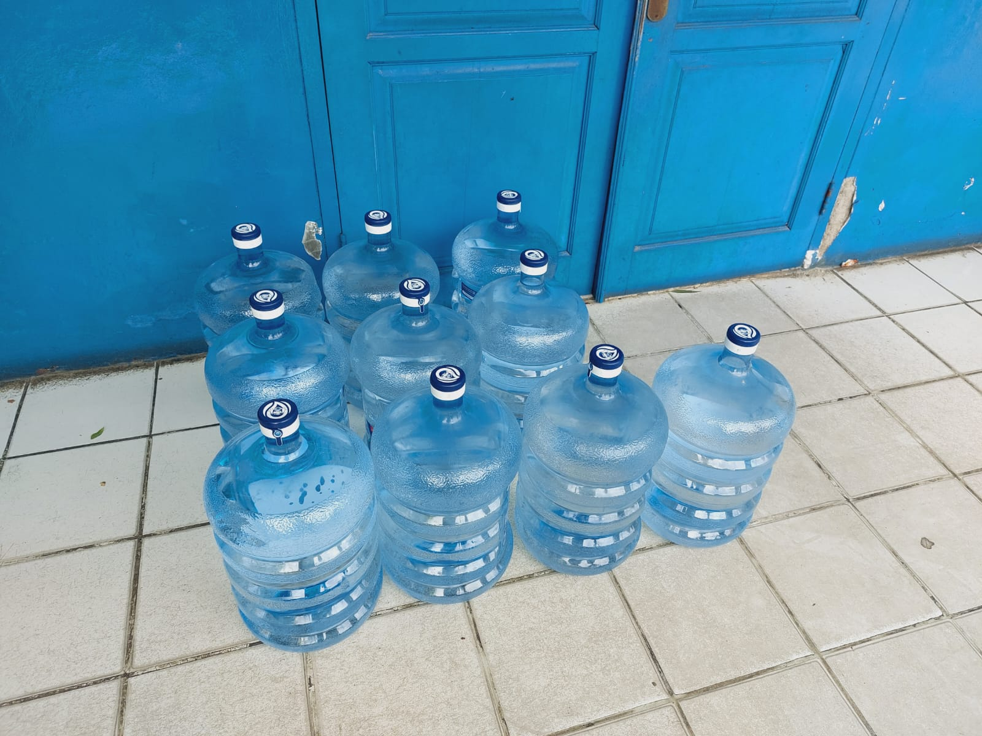

Kepala SD Negeri Tomang 03

HARYATI, S.Pd.I.
NIP ‌197110161996062001

PEMERINTAH PROVINSI DAERAH KHUSUS IBUKOTA JAKARTA
DINAS PENDIDIKAN
SD Negeri Tomang 03
Jl.Gelong Baru No.29A RT 001/RW 003, Kel.Tomang, Kec.Grogol Petamburan
Telepon: 021-569 601 49, E-mail: sdntomang03pagi@gmail.com
JAKARTA
Kode Pos : 11440

DOKUMENTASI BARANG/PEKERJAAN
Nama Sekolah | : | SD Negeri Tomang 03
Jenis Anggaran | : | Bantuan Operasional Pendidikan
Kode Rekening | : | 5.1.02.01.01.0058 Belanja Makanan dan Minuman Aktivitas Lapangan
Kegiatan Belanja | : | Belanja Air Minum Bulan Oktober
Triwulan | : | 4
Tahun Anggaran | : | 2025

FOTO PEKERJAAN/BARANG
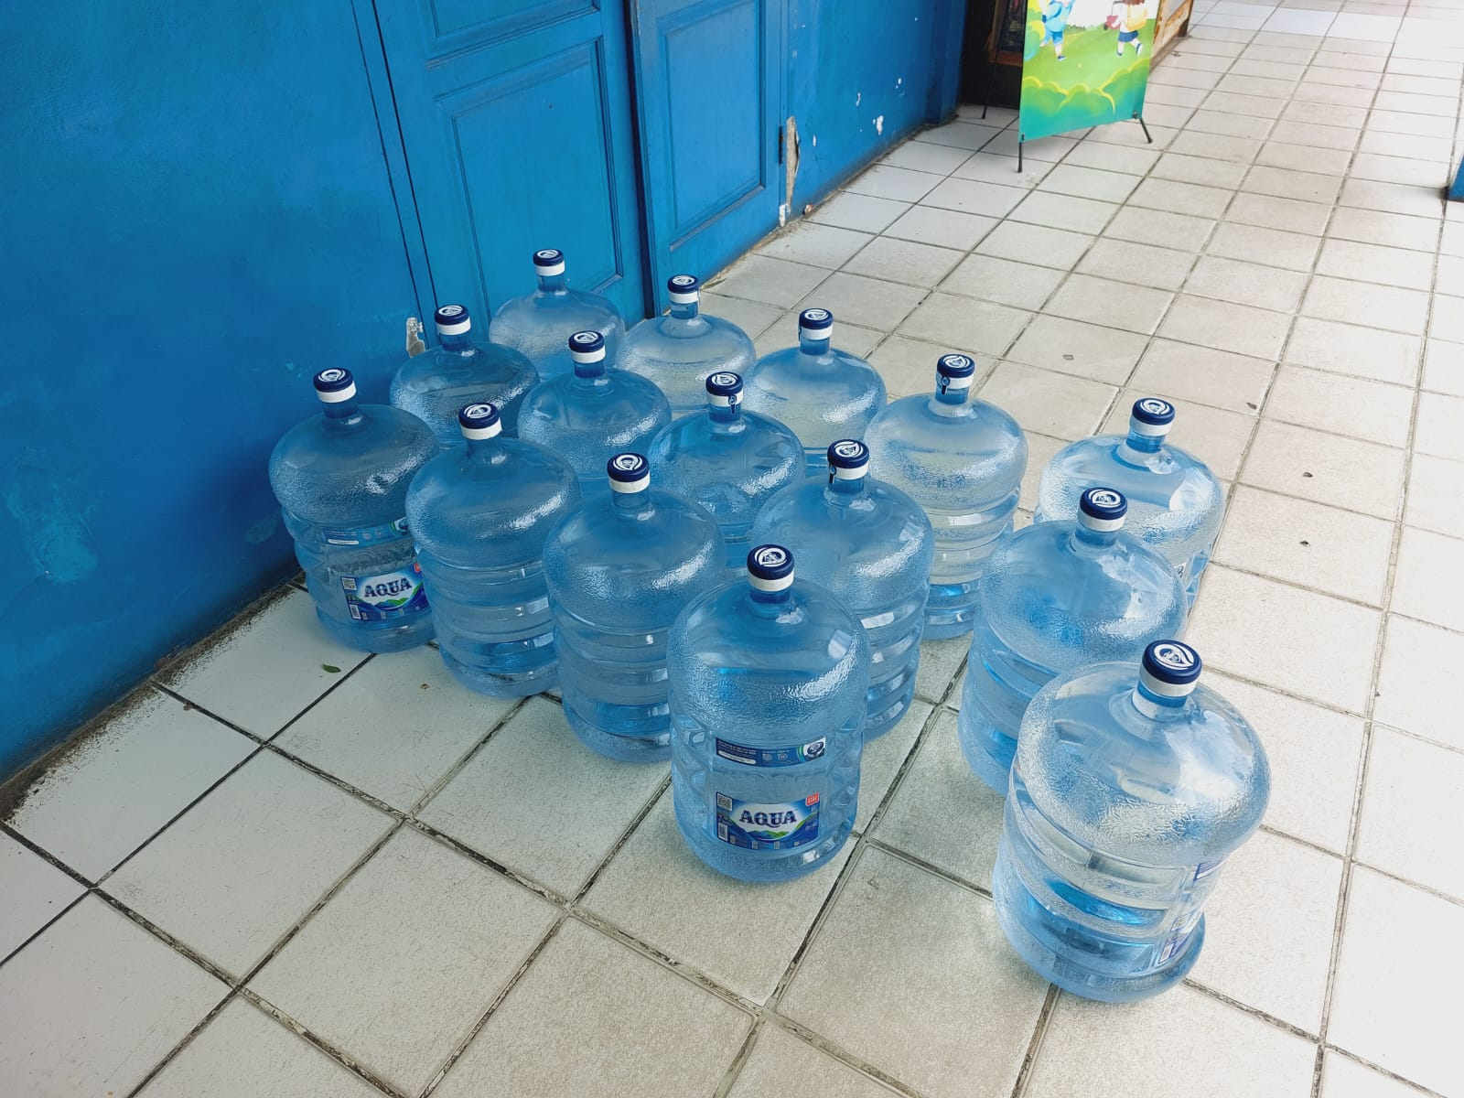

Kepala SD Negeri Tomang 03

HARYATI, S.Pd.I.
NIP ‌197110161996062001

PEMERINTAH PROVINSI DAERAH KHUSUS IBUKOTA JAKARTA
DINAS PENDIDIKAN
SD Negeri Tomang 03
Jl.Gelong Baru No.29A RT 001/RW 003, Kel.Tomang, Kec.Grogol Petamburan
Telepon: 021-569 601 49, E-mail: sdntomang03pagi@gmail.com
JAKARTA
Kode Pos : 11440

DOKUMENTASI BARANG/PEKERJAAN
Nama Sekolah | : | SD Negeri Tomang 03
Jenis Anggaran | : | Bantuan Operasional Pendidikan
Kode Rekening | : | 5.1.02.01.01.0058 Belanja Makanan dan Minuman Aktivitas Lapangan
Kegiatan Belanja | : | Belanja Air Minum Bulan Oktober
Triwulan | : | 4
Tahun Anggaran | : | 2025

FOTO PEKERJAAN/BARANG
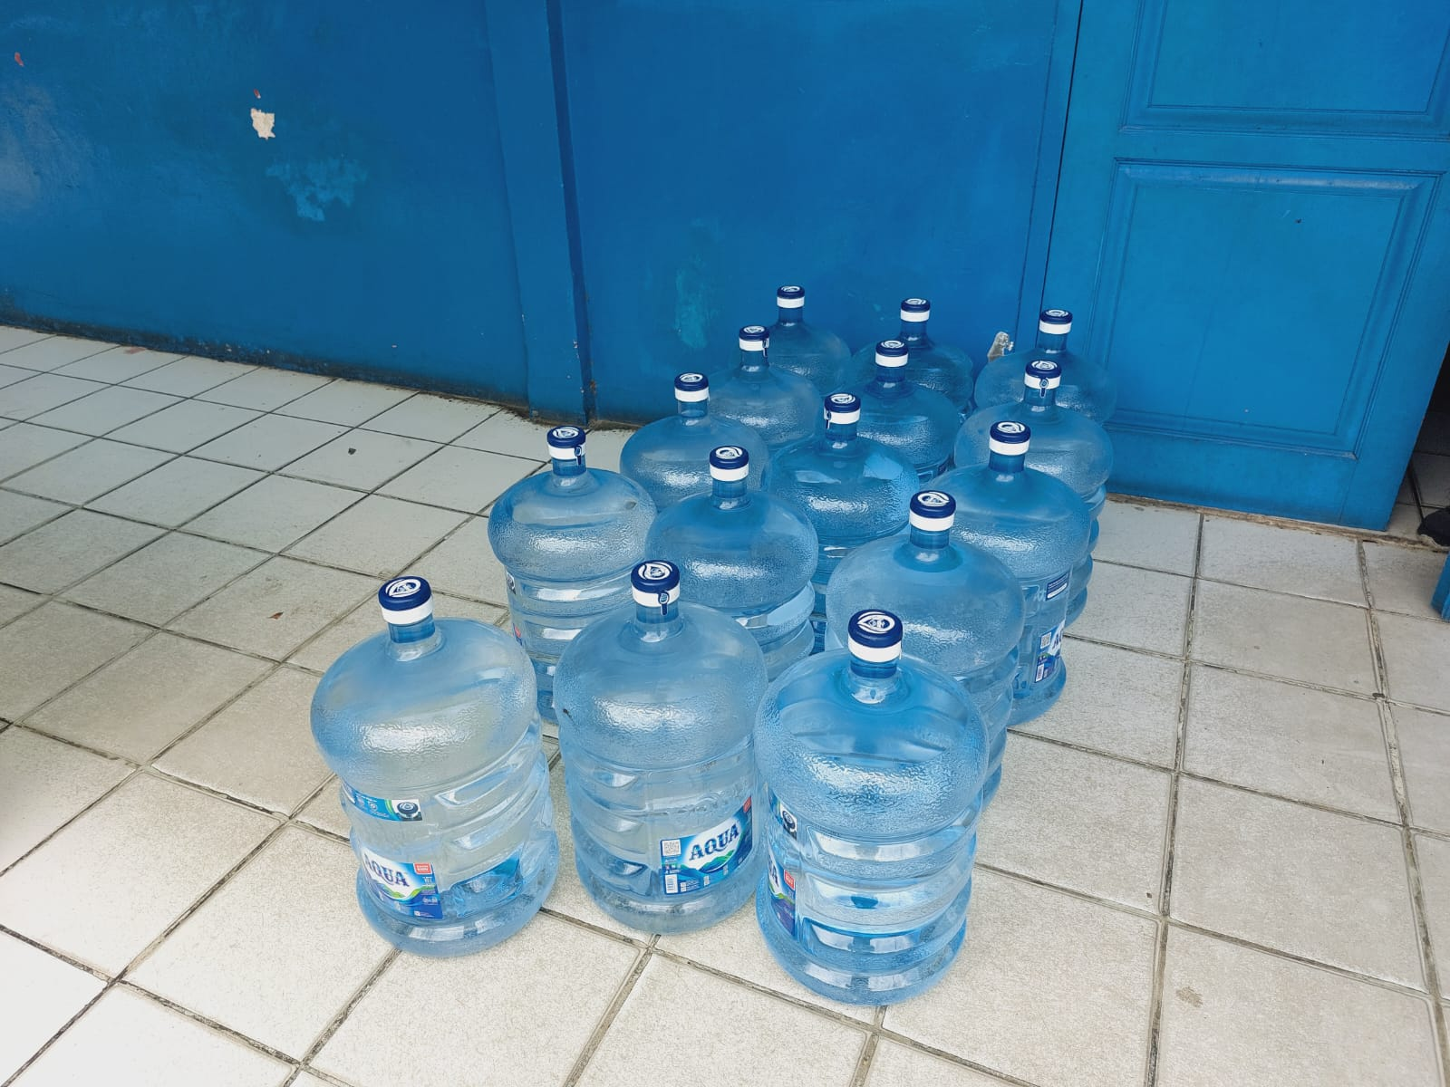

Kepala SD Negeri Tomang 03

HARYATI, S.Pd.I.
NIP ‌197110161996062001

PEMERINTAH PROVINSI DAERAH KHUSUS IBUKOTA JAKARTA
DINAS PENDIDIKAN
SD Negeri Tomang 03
Jl.Gelong Baru No.29A RT 001/RW 003, Kel.Tomang, Kec.Grogol Petamburan
Telepon: 021-569 601 49, E-mail: sdntomang03pagi@gmail.com
JAKARTA
Kode Pos : 11440

DOKUMENTASI BARANG/PEKERJAAN
Nama Sekolah | : | SD Negeri Tomang 03
Jenis Anggaran | : | Bantuan Operasional Pendidikan
Kode Rekening | : | 5.1.02.01.01.0058 Belanja Makanan dan Minuman Aktivitas Lapangan
Kegiatan Belanja | : | Belanja Air Minum Bulan Oktober
Triwulan | : | 4
Tahun Anggaran | : | 2025

FOTO PEKERJAAN/BARANG
{foto4}

Kepala SD Negeri Tomang 03

HARYATI, S.Pd.I.
NIP ‌197110161996062001

